Введение
В контрольной работе студенты анализируют заданный объект инженерного творчества с точки зрения соответствия социально-гуманитарным требованиям.

. Типовое задание на контрольную работу
Выполнить анализ объекта инженерного творчества по следующему плану (объект исследования использовать выбранный в Лабораторной работе 1):
- Введение
- 1. Описание объекта
  - 1.1. Общий вид (фотография, рисунок, схема и т.п.)
  - 1.2. Краткое описание конструкции и функций объекта
- 2. Анализ объекта инженерного творчества
  - 2.1. Выбор критериев анализа.
  - 2.2. Построение перечня потребительских свойств и показателей.
  - 2.3. Определение методов анализа.
  - 2.4. Сопоставление показателей.
- Заключение
- Библиографический список
Подготовить отчет (в виде реферата) по КРЗ на основе требований, представленных в п.2.1
Сдать готовую работу преподавателю.

3. Рекомендации по содержанию контрольной работы

3.1. Требования к объектам проектирования
Качественные признаки продукции предопределяются уже в процессе проектирования и реализуются при производстве изделий. После изготовления они проходят процесс потребления, поэтому качество создаваемой и существующей продукции можно оценивать по производственным и потребительским признакам. К первым, определяющим качество продукции, относятся конструктивные, технологические и технико-экономические.
Конструктивные признаки предполагают достижение возможной простоты и целесообразности конструкции изделия, рациональный выбор материалов, назначение размеров элементов и решение узлов в соответствии с действительными нагрузками и условиями эксплуатации в целях обеспечения надежности. Конструкция изделия должна обеспечивать его нормальное функционирование в течение всего периода эксплуатации.
Технологические признаки обусловливают соответствие изделий оптимальной технологии их изготовления и в значительной мере обеспечиваются уже при разработке конструкций изделий.
Технологичной называется такая конструкция изделия или составляющих его элементов, которая обеспечивает заданные эксплуатационные качества продукции и позволяет изготовлять ее с наименьшими затратами труда и материалов. Технологичная конструкция характеризуется простотой компоновки и совершенством формы, обеспечивает удобство и минимальную трудоемкость в процессе сборки и при ремонте. Важным средством обеспечения технологичности является широкое применение в новых конструкциях таких деталей, узлов, механизмов, агрегатов, которые уже входили в ранее изготовляемые изделия, а также нормализованных и стандартизованных узлов и деталей.
Технико-экономические признаки определяются материальными и трудовыми затратами на производство и потребление, техническими условиями изготовления, а также методами испытаний, правилами приемки, маркировки, упаковки, транспортировки и хранения, которые устанавливаются ГОСТами. Снижение затрат на производство изделий при обеспечении их качества является одним из основных требований, поэтому оно должно учитываться на всех этапах проектирования и производства.
К потребительским признакам, определяющим качество техники, относятся социальные, функциональные, эргономические, экологические и эстетические.
Социальные предполагают соответствие изделия общественным потребностям, необходимому уровню потребительской ценности. Необходимость производства, например станков, определяется общественной потребностью в изготовляемых изделиях, поэтому качество станков зависит от уровня потребительских свойств получаемых с их помощью конечных продуктов.
Функциональные признаки характеризуют основное назначение предмета и использование его с наибольшей пользой. Они связаны с определенной структурой потребительских свойств. Эргономические; экологические и эстетические признаки обеспечивают социальную эффективность техники.
Эргономические требования к технике определяют необходимые эргономические свойства. Структурная схема эргономических свойств и показателей приведена ранее. Она позволяет анализировать и учитывать при проектировании многие аспекты, касающиеся взаимодействия техники с человеком.
Эстетические требования к технике обусловливают единство эстетических и функциональных признаков. Они должны быть взаимосвязаны с требованиями эргономики, безопасности и научной организации труда.
Общие эстетические требования к оборудованию приведены в таблице 3.1 . К конкретному оборудованию, помимо общих требований, могут быть выдвинуты специальные, с учетом условий среды, особенностей назначения, формы и т. д.
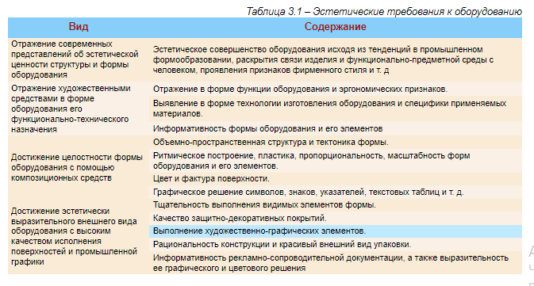Первые нормативные документы по выбору показателей качества номенклатуры потребительских свойств товаров народного потребления были разработаны и утверждены в еще в 1979 г. Типовая номенклатура потребительских показателей качества приведена в таблице 3.2 . 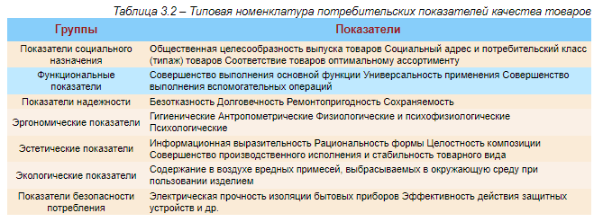В соответствии с ГОСТ качество продукции определяется как совокупность свойств, которые обусловливают ее пригодность удовлетворять определенные потребности в соответствии с назначением.
Объективная оценка потребительских свойств товаров народного потребления может быть дана при построении иерархической структуры их качества. Согласно этому принципу, составляющие качество свойства членятся по уровням в зависимости от способностей этих свойств удовлетворять потребность. На первом уровне располагаются функционально-целевые потребительские свойства, на последующих те, которые составляют функционально-конструктивную основу изделия. Многие из свойств нижнего уровня предопределяют эффективность потребления. Особенность их проявления заключается в том, что они могут влиять на эффективность потребления непосредственно, косвенно или при комбинированном действии. Так, показатель унификации, казалось бы не интересующий потребителя, влияет на цену изделия, его ремонтопригодность, да и на эстетические свойства. Поэтому в целях обеспечения высокого качества изделий необходимо не только учитывать потребительские свойства вообще, но и выявлять их многообразные прямые и косвенные связи.
При проектировании объектов техники, рабочих мест, изделий культурно-бытового назначения должен соблюдаться основной принцип художественного конструирования – комплексный учет всех требований. В любом изделии польза, удобство и красота связаны неразрывно. Красота создается с первых этапов проектирования и при условии, когда форма вещи строится на основе ее объективной зависимости от функции, конструкции, материала, технологии и других факторов.
Художественное конструирование предусматривает работу художника-конструктора совместно с исследователем, конструктором, технологом и другими специалистами на всех стадиях проектирования начиная с подготовительного этапа. Только при этом условии участие художника-конструктора в проектировании нового объекта будет эффективным и только в этом случае может быть обеспечено высокое его качество.

3.2. Принципы, организация и этапы проектирования
В работе над формой художник-конструктор должен учитывать объективные закономерности формообразования. Форма любого предмета зависит от множества условий. Как было уже отмечено, она должна соответствовать функциональному назначению, конструктивной основе изделия, применяемым материалам и технологии его изготовления, отвечать эстетическим требованиям. Но среди всех факторов, оказывающих влияние на форму, выделяют наиболее важный – функциональное назначение изделия.
Требования к создаваемым человеком разнообразным изделиям дифференцируются в зависимости от назначения последних. Станок, трактор создаются для удовлетворения утилитарных потребностей, и их технические функции являются определяющими. Основная цель создания товаров массового спроса – удовлетворение бытовых нужд, а изделий художественной промышленности – удовлетворение эстетических потребностей. Проектируя любое изделие, художник-конструктор должен обеспечить не только полезность вещи, но и сделать ее красивой, соответствующей стилю, моде, эстетическим вкусам. Разнообразие же назначений изделий – от чисто утилитарных до эстетических – обусловливает различные подходы и приемы их проектирования. При этом в творческой работе художника-конструктора важно правильно оценивать соотношение утилитарных и эстетических требований, т. е. пользы и красоты, в одном предмете.
Взаимосвязь красоты и пользы может быть раскрыта исследованием законов творчества, процессов производства и потребления вещей. Такое исследование выполнено М. В. Федоровым и Ю. С. Сомовым.
Все разнообразные формы в природе (человек их не создает) отличаются красотой, основанной на объективных законах формообразования, отражающей внутреннюю гармонию мира. Красотой отличаются и творения человека. В одних случаях ее обеспечивают точный расчет, учет конструктивно-технологических, эргономических требований к изделию. Главным создателем красоты является инженер. Так, красивыми могут быть искусственный алмаз, фактура полированного металла и т. д. В других случаях, например, когда нельзя применить расчеты, красоту создает художник, который, опираясь на профессиональные знания и развитое эстетическое чувство, придает своим творениям эстетически совершенную форму. Такова красота ювелирных изделий, тканей, декоративной керамики и других вещей, форму, материал, фактуру, цвет и другие свойства которых художник сознательно подчиняет своему эстетическому замыслу.
Деятельность художника-конструктора распространяется от изделий чисто технических до декоративно-прикладных. Иначе, он имеет дело с множеством типов изделий, для которых соотношение утилитарных и эстетических требований неодинаково. Но несмотря на это, польза и красота изделий при художественном конструировании всегда понимаются только в неразрывном единстве.
Неодинаковое соотношение утилитарных и эстетических требований к предметам обусловливает различный подход к методике их проектирования. В тех случаях, когда основное значение имеют функциональные требования (например, станки или ручной инструмент), при проектировании должен преобладать функциональный подход, но с соблюдением композиционно-стилевых требований к данному изделию. Красота таких изделий порождается, как уже было отмечено, совершенством конструкции, хорошим их функционированием.
При проектировании изделий, эстетические требования к которым преобладают (сувениры, многие изделия культурно-бытового назначения), начинает возрастать, а иногда становится главным художественный поиск формы, следование стилю и моде. Но при этом нельзя пренебрегать техническими факторами формообразования, особенностями технологии производства изделий, свойствами материалов.
Итак, для различных изделий польза и красота выступают в разнообразных соотношениях, а это требует в каждом конкретном случае определенного подхода при решении задач проектирования.
Общие положения
Процесс проектирования представляет собой последовательное выполнение операций от исходной {получения заказа на разработку) до дизайнерского проекта.
Основным фактором, который определяет процесс проектирования, является цель проекта. От нее зависит содержание и направление работы художника-конструктора, применяемые в процессе работы методы и средства. В качестве цели проекта выступают свойства и функции изделий, необходимые обществу. Художнику-конструктору необходимо спроектировать вещь такой, чтобы по полезности она превосходила свои аналоги.
Процесс проектирования имеет организационные формы. Он расчленяется на этапы, для каждого из которых ставятся свои задачи. Результаты этапов оформляются соответствующей нормативной документацией и материалами.
В соответствии с ГОСТ 2.103-2013 Единая система конструкторской документации (ЕСКД). Стадии разработки установлено пять основных стадий проектирования промышленных изделий. Всем стадиям инженерного проектирования соответствуют определенные этапы художественного конструирования, которые вместе образуют единый процесс создания промышленных изделий (см. таблицу 3.3).
- предварительный анализ и разработка технического задания;
- разработка художественно-конструкторских предложений;
- разработка эскизного художественно-конструкторского проекта;
- разработка технического художественно-конструкторского проекта;
- рабочее проектирование.
При инженерном или техническом проектировании разрабатывается материальная основа изделия, а при художественном конструировании эта основа наделяется удобством пользования и красотой. Имея другие задачи, оно, таким образом, отличается от инженерного проектирования.
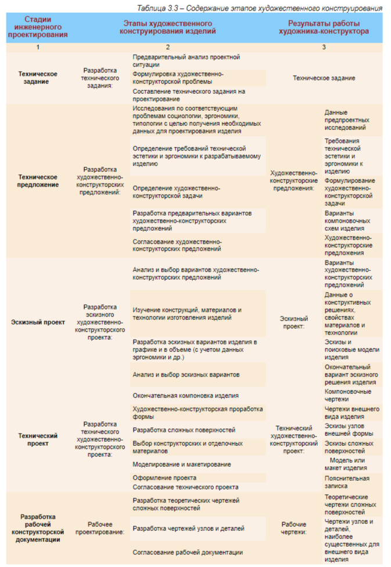
Участие художника-конструктора в проектировании особенно важно в начале работы – на этапах предпроектного анализа и разработки художественно-конструкторских предложений, т. е. когда рождаются идея и замысел будущего изделия. На последующих этапах замысел развивается и реально воплощается в проекте.
Приведенные выше этапы проектирования характерны для более сложных изделий, таких как станки, машины, приборы, фотоаппараты, пылесосы, телевизоры, мебель и т. п. Проектирование ряда других изделий требует меньшего количества специалистов, однако общий организационный принцип остается примерно таким же.
Рассмотренная методика художественного конструирования касается промышленных изделий. В последнее время в советском художественном конструировании все большее значению приобретают проблемы проектирования комплексных и системных объектов, которые привели к формированию особого направления отечественного дизайна («системного дизайна», или «дизайна систем») с достаточно специфическими средствами и методами работы, требующими в известной мере переосмысления традиционных. Однако «системному дизайну» нельзя противопоставлять так называемый «штучный», так как в действительности есть единичные элементы предметного комплекса и элементы, входящие в комплексы. Но комплексы не существуют вне вещей. Нет также и отдельных изолированных от среды и человека вещей. Поэтому рассматривая проектирование вещи и комплекса, нельзя утверждать, что в первом случае художник-конструктор не учитывал комплекса, в который вещь входит как часть целого, а во втором – отдельных вещей. В художественном конструировании системный подход является основой также при разработке и отдельных вещей, хотя в период их разработки весь комплекс не проектируется.

3.3. Оценка объектов и результатов проектирования
Экспертиза потребительских свойств изделий культурно-бытового назначения и хозяйственного обихода – важная область художественно-конструкторской деятельности. Она направлена на повышение качества выпускаемой продукции и является одним из элементов системы управления качеством.
Экспертиза потребительских свойств изделий включает два этапа – анализ потребительских свойств и их оценку.
Анализ потребительских свойств рассматривается как комплексный процесс и проводится на основе рассмотрения изделия в системе «человек – изделие – среда», включения его в совокупность функционально взаимосвязанных предметов, пооперационного рассмотрения всего процесса использования человеком и выявления взаимосвязи функции и формы изделия с учетом прогнозируемого уровня качества. Проводится анализ с целью выявления достоинств и недостатков изделия для последующей оценки уровня качества. Его выполняет группа квалифицированных экспертов.
Анализ может быть полным или комплексным, когда рассматривается вся совокупность потребительских свойств изделия на основе оценки каждого единичного показателя качества, и оперативным, иди экспресс-анализом, когда рассматриваются основные групповые показатели свойств (единичные рассматриваются лишь в необходимых случаях).
На первом этапе изучаются представленное изделие и материалы к нему. Эксперты знакомятся с технической документацией, другой имеющейся информацией и выясняют особенности функционирования изделия и его аналогов в системе «человек – изделие – среда», анализируют условия производства, сбыта и потребления, тенденции развития изделий данного вида и назначения.
На втором этапе выбираются критерии сравнения изделий. Для этого эксперты рассматривают, как функционируют изделия-аналоги в условиях заданной ситуации, какие из них наиболее успешно обеспечивают процесс потребления, устанавливают потребительскую ценность аналогов по эффекту потребления и по основным группам потребительских свойств. Выявив систему ценностной ориентации потребителей и требований к изделиям анализируемого вида, эксперты формируют ценностные меры и шкалы в виде базовых образцов и базовых показателей. Базовые образцы по уровню их потребительской ценности ранжируются на лучшие, хорошие, удовлетворительные и плохие. Базовые ряды могут быть сформированы отдельно для каждой группы потребительских свойств.
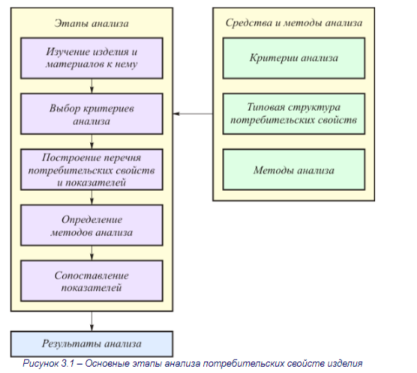
На третьем этапе экспертами составляется развернутый перечень потребительских свойств и показателей, необходимых для проведения сравнительного анализа. В зависимости от потребностей потребительские свойства и показатели качества товаров подразделяются на группы. Каждой группе свойств соответствует определенная группа показателей качества. Разработка их производится экспертами на основании изучения исходной ситуации и типовой номенклатуры свойств и показателей качества с соответствующим членением по иерархическим уровням. Для отдельных групп изделий некоторые анализируемые свойства в зависимости от их весомости могут быть введены дополнительно, объединены с другими или исключены, т. е. определенным образом перегруппированы. Например, в отдельных случаях экологические показатели и показатели безопасности потребления могут быть включены в группу эргономических, а гигиенические – вынесены в отдельную группу. Для технически сложных изделий возрастает значимость эргономических показателей, для ювелирных – эстетических, для изделий легкой промышленности – фактора морального старения и т. п.
На четвертом этапе выбираются методы проведения анализа каждой группы и конкретных потребительских показателей качества изделий. Они должны соответствовать принятым в головных министерствах и ведомствах. Если принятых методов нет, то они должны заимствоваться для аналогичных изделий, выпускаемых смежными отраслями. Исходя из выбранных методов анализа, устанавливаются средства для испытаний и измерения значений показателей.
На пятом этапе проводится сопоставление потребительской ценности изделия с установленными ценностными и количественными характеристиками базовых показателей отдельно по каждой группе потребительских показателей качества.
Порядок анализа отдельных групп потребительских показателей качества изделий рекомендуется следующий .
Вначале рассматривается группа социальных показателей, затем функциональные и эргономические показатели качества и в конце – эстетические с учетом результатов предшествующего анализа.
При анализе определяется социальная целесообразность выпуска изделий, которая обусловлена общественной потребностью в них, наличием аналогов, нормами потребления и т. д. Учитываются также соответствие изделий их оптимальному ассортименту и классу, объективные требования и ограничения при производстве и потреблении.
Функциональные свойства анализируются на основе тщательного рассмотрения процесса потребления изделия. В первую очередь оценивается основная функция, выполняемая данным изделием, а также дополнительные. Кроме того, выявляются необходимые вспомогательные операции, от которых зависит результат конечного потребления изделия (транспортировка, установка, управление, хранение изделия и т. д.). При анализе функциональных свойств большое значение придается показателям надежности (если они не вынесены в специальную группу), для оценки которых широко применяются методы, разработанные в теории надежности и квалиметрии (научное направление, объединяющее количественные методы оценки качества).
При оценке эргономических свойств устанавливаются соответствие изделия антропометрическим, физиологическим, психофизиологическим, психологическим и гигиеническим требованиям, удобство пользования им в процессе потребления, а также показатели безопасности потребления.
Более подробный анализ группового показателя покажем на примере оценки эстетического уровня качества изделий культурно-бытового назначения, общие принципы, методы и порядок проведения которого разработаны во ВНИИТЭ .
Эстетический уровень качества определяется на основе типового перечня эстетических показателей, который включает три комплексных основных (информационную выразительность, рациональность формы и целостность композиции), один дополнительный и охватывает три уровня рассмотрения – групповой, комплексные и единичные показатели .
Эстетический уровень качества определяется целостной, комплексной или совмещенной оценкой показателей. В первом случае оценка проводится только на уровне группового эстетического показателя и содержит целостное суждение экспертов. Во втором случае оценивается вся совокупность эстетических свойств на уровне комплексных показателей. При совмещенной оценке "сначала проводится целостная оценка, затем комплексная и результаты их объединяются, поэтому она является наиболее полной и точной.
При небольшом числе изделий нескольких видов эстетический уровень качества определяет малая экспертная группа (3–5 экспертов) на уровне целостной или комплексной оценки, при большом число различных видов изделий – экспертная комиссия (7–13 специалистов) на уровне целостной или совмещенной оценки.
Критериями оценки служат сложившиеся эстетические представления, нормы и идеалы, а также базовые образцы изделий, из которых эксперты строят базовый ряд. Последний совмещается со шкалой оценки с интервалом от 1 до 5 баллов и служит мерой эстетической ценности изделий.
Целостная оценка эстетического уровня качества изделий малой экспертной группой проводится в одну или две ступени. В первом случае эксперты оценивают групповой эстетический показатель на основе сравнительного анализа изделия и образцов базового ряда. Если отклонение оценки каждого эксперта не превышает ±0,5 балла от среднеарифметической, то последняя принимается за итоговую. Если такой согласованности нет, то на второй ступени проводится коллективное обсуждение и корректировка оценок первой ступени. Если же и при этом оценки расходятся, решение выносится на основании голосования.
В случае, если необходимо оценить и отдельные эстетические показатели изделия, проводится комплексная оценка, которая включает составление базового ряда, перечня показателей, определение коэффициентов их весомости, сравнительный анализ, оценку группового взвешенного эстетического показателя и на ее основе итоговую оценку. Если оценки большинства экспертов близки к средней оценке группового взвешенного показателя, последняя принимается за итоговую. Если мнения экспертов расходятся, вопрос выносится на обсуждение и голосование.
Порядок оценки эстетического уровня качества изделий экспертной комиссией показан на рисунке 3.2.
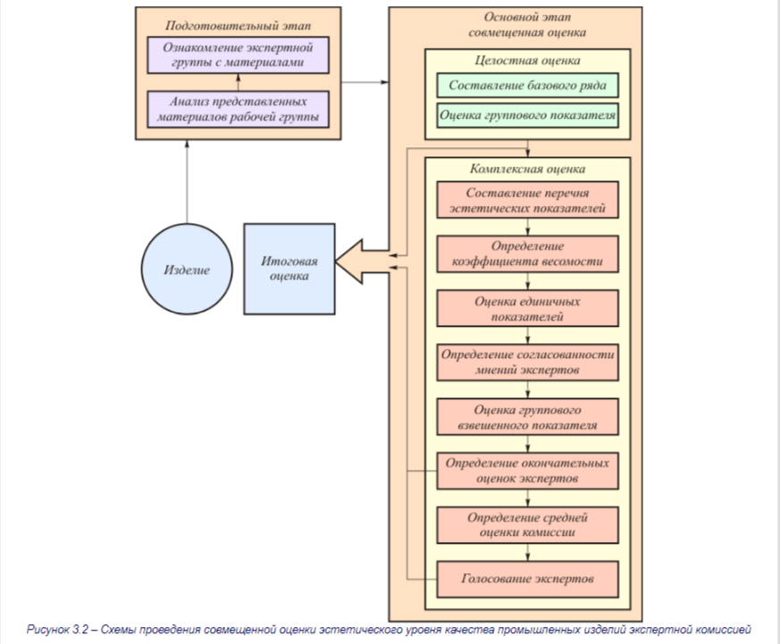
Подготовительный этап оценки осуществляет рабочая группа, которая готовит необходимые материалы и ведет обработку результатов.
На основном этапе проводится целостная, на уровне первой ступени, или совмещенная оценка. Если при первой оценке достигается высокая степень согласованности экспертов (коэффициент вариации ν<=0,15), то среднее значение ее считается окончательным. В противном случае проводится совмещенная оценка. При этом оценки в баллах даются и для единичных эстетических показателей (третий уровень рассмотрения), на основе которых определяются оценки групповых взвешенных показателей, данные каждым экспертом Пк_{i}. Затем все эксперты сопоставляют результаты целостной и комплексной оценок и определяют свои окончательные оценки групповых взвешенных эстетических показателей качества Покi. Окончательная оценка экспертов выводится как среднее арифметическое значение Покi. Если при этом согласованность мнений отсутствует, определяется средняя оценка комиссии как среднее арифметическое значение Пк_{i}. Эта оценка обсуждается и принимается открытым голосованием.
В результате сравнительного анализа, который по каждой отдельной группе показателей проводится специалистами-экспертами, достигается его основная цель – определяется уровень потребительской ценности анализируемого изделия, его достоинства и недостатки, т. е. уровень качества в целом. При этом суждения о ценности каждого отдельного свойства изделия подразделяются по следующим градациям: «превосходят», «равноценны», «уступают», «показатель отсутствует».

4. Оформление отчета по контрольной работы заочника
Контрольная работа оформляется в печатном/электроном виде, на листах А4. Обязательно в работе наличие списка использованной литературы, оформленный по ГОСТ Р 7.0.100-2018 Система стандартов по информации, библиотечному и издательскому делу (СИБИД). Библиографическая запись. Библиографическое описание. Общие требования и правила составления и ссылок на нее в материале реферата.

